 | COLÉGIO PEDRO II – CAMPUS SÃO CRISTÓVÃO III  3ª CERTIFICAÇÃO DE MATEMÁTICA I – ANO 2013  1ª SÉRIE - MANHÃ  __ de ________________ de 2013 |  |  | CPII  UESC III
Prof. |  | Coord. MARIA HELENA M BACCAR | TURMA: | NOTA:
Nome: |  |  | NÚMERO: | NOTA:

1ª QUESTÃO (valor: 1,0)

Resolva:

$\frac{\left(2−2x\right)\text{.}\left(2x+\text{10}\right)}{8−4x}≤0$

2ª QUESTÃO (valor: 0,5)

Uma função polinomial f do 1° grau é tal que f(-1) = 3 e f(1) = 7. Determine o valor de f(10).

3ª QUESTÃO (valor: 1,0)

Uma bola ao ser chutada num tiro de meta por um goleiro, numa partida de futebol, teve sua trajetória descrita pela equação h(t) = – 2t² + 8t (t ≥ 0), onde t é o tempo medido em segundos e h(t) é a altura em metros da bola no instante t. Determine, após o chute:

a) o instante em que a bola retornará ao solo.

b) a altura máxima atingida pela bola.

4ª QUESTÃO (valor: 1,0)

As sacolas plásticas sujam florestas, rios e oceanos e quase sempre acabam matando por asfixia peixes, baleias e outros animais aquáticos. No Brasil, em 2007, foram consumidas 18 bilhões de sacolas plásticas. Os supermercados brasileiros se preparam para acabar com as sacolas plásticas até 2016. Observe o gráfico a seguir, em que se considera a origem como o ano de 2007. De acordo com as informações, quantos bilhões de sacolas plásticas serão consumidos em 2011?
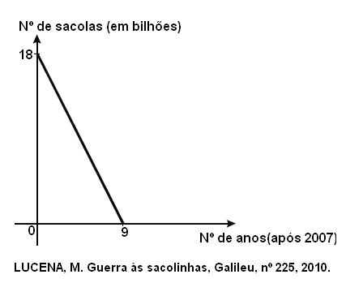

BOA PROVA

